**Pelatihan Pemasaran dan Penjualan Online pada Marketplace untuk Meningkatkan Ketrampilan Technopreneurship Guru dan Siswa di SMK Sultan Trenggono**

**Handini Arga Damar Rani*1, Adi Nova Trisetiyanto2**

Universitas IVET1,2

[hani.arga@gmail.com](mailto:hani.arga@gmail.com), [supernova_3sty@yahoo.com](mailto:supernova_3sty@yahoo.com)

|  |  |  |
| --- | --- | --- |
| **Informasi Artikel** |  | **Abstrak** |
| Diterima : (kosongkan)  Direview : (kosongkan)  Disetujui : (kosongkan) |  | SMK Sultan Trenggono adalah sekolah berbasis pondok pesantren dan terintegrasi dengan perusahaan yang sesuai dengan konsentrasi keahlian yang ada di SMK Sultan Trenggono, dengan luas sekolah 6870 M memungkinkan siswa untuk dapat melaksanakan pembelajaran didalam sekolah dengan leluasa. SMK Sultan Trenggono memiliki siswa sebanyak 130 siswa yang terbagi menjadi 3 (Tiga) konsentrasi keahlian yaitu Pengembangan Perangkat Lunak dan Gim, Agribisnis Tanaman dan Teknik Otomotif. SMK Sultan Trenggono juga memiliki konsentrasi keahlian Agribisnis Tanaman pertama di Kota Semarang yang menghasilkan pupuk cair Bernama POC, pupuk cair ini terbuat dari urin kelinci dengan berbagai macam pupuk tambahan yang berfungsi membantu menyuburkan tanaman atau membantu fotosintesis tanaman sehingga perkembangan tumbuhan menjadi lebih baik. Pada konsentrasi keahlian Pengembangan Perangkat Lunak dan Gim juga memiliki unit produksi seperti jasa perbaikan computer dan Pesanan running text untuk media promosi di toko ataupun di jalan-jalan dan tempat lain yang membutuhkan. Tetapi dari banyaknya produk yang dihasilkan di unit usaha SMK Sultan Trenggono masih belum memiliki pasar yang mendukung terserapnya produk secara maksimal, sehingga proses produksi sering kali menemui hambatan. SMK Sultan Trenggono sangat memerlukan sebuah fasilitas atau tempat yang dapat membantu menyerap hasil produksi dari unit usaha yang ada, sehingga hambatan terkait dengan pengadaan bahan baku produk dapat teratasi dengan baik melalui hasil yang didapat dari penjualan produk jadi. |
| **Kata Kunci** |  |
| Maksimum 5 kata kunci (sesuai dengan ruang lingkup jurnal), dipisahkan dengan tanda koma, [Font Cambria 10, spasi tunggal, rata kiri] |  |

# 1. PENDAHULUAN

SMK Sultan Trenggono adalah sekolah berbasis pondok pesantren dan terintegrasi dengan perusahaan yang sesuai dengan konsentrasi keahlian yang ada di SMK Sultan Trenggono, dengan luas sekolah 6870 M memungkinkan siswa untuk dapat melaksanakan pembelajaran didalam sekolah dengan leluasa. SMK Sultan Trenggono memiliki siswa sebanyak 130 siswa yang terbagi menjadi 3 (Tiga) konsentrasi keahlian yaitu Pengembangan Perangkat Lunak dan Gim, Agribisnis Tanaman dan Teknik Otomotif. SMK Sultan Trenggono juga memiliki konsentrasi keahlian Agribisnis Tanaman pertama di Kota Semarang yang menghasilkan pupuk cair Bernama POC, pupuk cair ini terbuat dari urin kelinci dengan berbagai macam pupuk tambahan yang berfungsi membantu menyuburkan tanaman atau membantu fotosintesis tanaman sehingga perkembangan tumbuhan menjadi lebih baik. Pada konsentrasi keahlian Pengembangan Perangkat Lunak dan Gim juga memiliki unit produksi seperti jasa perbaikan computer dan Pesanan running text untuk media promosi di toko ataupun di jalan-jalan dan tempat lain yang membutuhkan.

Tetapi dari banyaknya produk yang dihasilkan di unit usaha SMK Sultan Trenggono masih belum memiliki pasar yang mendukung terserapnya produk secara maksimal, sehingga proses produksi sering kali menemui hambatan. SMK Sultan Trenggono sangat memerlukan sebuah fasilitas atau tempat yang dapat membantu menyerap hasil produksi dari unit usaha yang ada, sehingga hambatan terkait dengan pengadaan bahan baku produk dapat teratasi dengan baik melalui hasil yang didapat dari penjualan produk jadi..

# 2. METODE

Model kegiatan dari pengabdian adalah memberikan sosialisasi mengenai strategi pemasaran produk secara online pada marketplace dalam bentuk pemberian materi, praktik dan tanya jawab. Tahapan yang dilakukan pada pengabdian ini yaitu sebagai berikut.

1. Persiapan Sosialisasi

Pada tahap persiapan, akan dilaksanakan beberapa hal diantaranya: a) penyusunan materi sosialisasi, b) persiapan alat dan bahan yang diperlukan, c) konfirmasi waktu, daftar peserta dan jadwal kegiatan kepada Kepala Sekolah SMK Sultan Trenggono.

1. Pelaksanaan Sosialiasi

Sosialisasi mengenai strategi pemasaran produk secara online pada marketplace dilaksanakan pada dua tahap. Tahap I mengenai pengenalan Market place, Online shop, E-commerce serta teknik display produk yang menarik, sedangkan tahap II mengenai Teknik pemasaran melalui market place Shopee, Instagram dan parktik display produk yang menarik.

1. Evaluasi Hasil Sosialisasi

Pada tahap evaluasi, tim pengabdi melakukan evaluasi mengenai respon peserta terhadap kegiatan sosialisasi yang telah dilakukan melalui penyebaran angket.

# 3. HASIL DAN PEMBAHASAN

Kegiatan pengabdian ini diselenggarakan dengan melibatkan berbagai pihak, yaitu (1) Kepala SMK Sultan Trenggono yang berperan dalam pemberian izin, sosialisasi kegiatan kepada sasaran peserta, dan pendaftaran anggota sosialisasi (2) dosen Universitas Ivet sebanyak 2 orang yang berperan sebagai narasumber (tutor) dalam pelatihan; (3) Para Guru dari masing-masing jurusan di SMK Sultan Trenggono.

Kegiatan pengabdian dilakukan dalam jangka waktu 3 bulan mulai bulan Oktober-Desember meliputi kegiatan observasi, kegiatan pelaksanaan, dan kegiatan pembuatan laporan. Kegiatan pelaksanaan dilakukan pada tanggal 5 November 2024 dan 6 November 2024. Peserta kegiatan pengabdian adalah Para Guru dari masing-masing jurusan di SMK Sultan Trenggono.

Model kegiatan dari pengabdian adalah memberikan sosialisasi dan praktek mengenai strategi pemasaran produk secara online pada marketplace dalam bentuk pemberian materi, praktik dan tanya jawab. Tahapan yang dilakukan pada pengabdian ini yaitu sebagai berikut:

a) Persiapan Sosialisasi

Pada tahap persiapan, akan dilaksanakan beberapa hal diantaranya: a) penyusunan materi sosialisasi, b) persiapan alat dan bahan yang diperlukan, c) konfirmasi waktu, daftar peserta dan jadwal kegiatan kepada Kepala Sekolah SMK Sultan Trenggono.

b) Pelaksanaan Sosialiasi

Sosialisasi mengenai strategi pemasaran produk secara online pada marketplace dilaksanakan pada dua tahap. Tahap I mengenai pengenalan Marketplace, Online shop, E-commerce serta teknik display produk yang menarik, sedangkan tahap II mengenai Teknik pemasaran melalui market place Shopee, Instagram dan parktik display produk yang menarik. Berikut dokumentasi-dokumentasi acara kegiatan pengabdian masyarakat yang telah terkaksana dengan lancar:

Berikut dokumentasi materi pelatihan teknik penjualan produk pada Marketplace Shopee yang disampaikan oleh ibu Handini Arga Damar Rani, M.Kom.

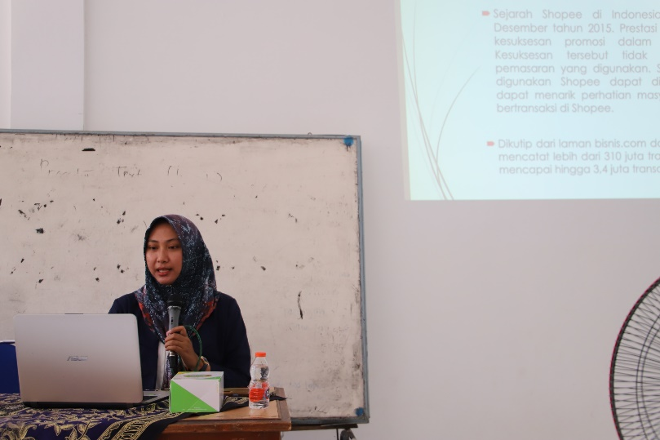

Gambar 1. Pemberian materi dan praktek menjual produk pada marketplace

Selanjutnya adalah dokumentasi kegiatan praktek teknik memfoto produk yang didampingi oleh bapak Adinova Trisetiyanto, M.Pd.

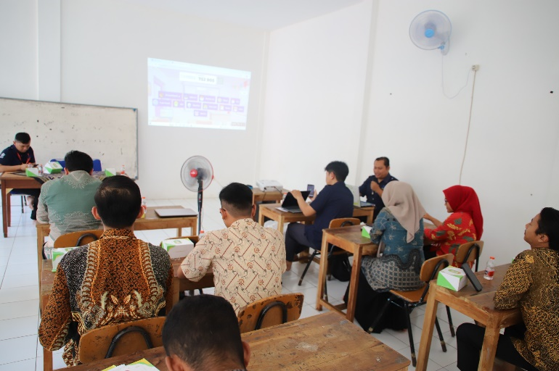

Gambar 2. Praktek fotografi produk yang menarik

c) Evaluasi Hasil Sosialisasi

Pada tahap evaluasi, tim pengabdi melakukan evaluasi mengenai respon peserta terhadap kegiatan sosialisasi yang telah dilakukan melalui penyebaran angket di sertai dengan penutupan dengan foto bersama antara tim dosen pengabdian dan para peserta.

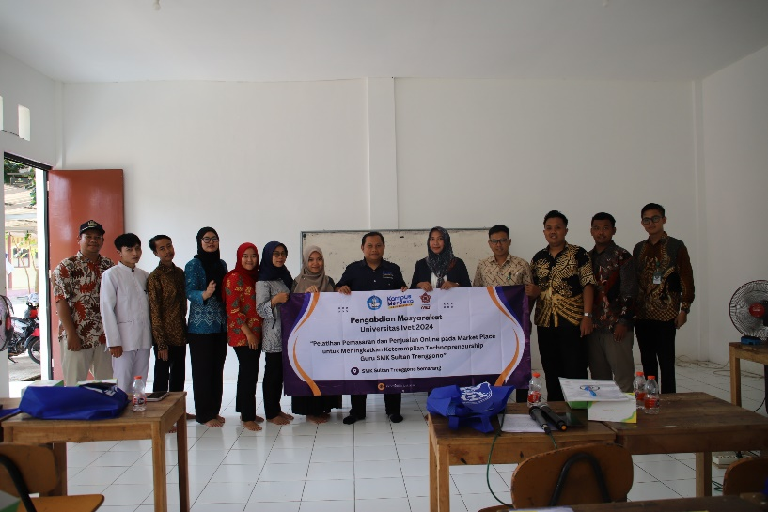

Gambar 5. Penutup kegiatan dengan foto bersama.

# 4. KESIMPULAN

Dari kegiatan yang telah dilakukan, dapat diambil kesimpulan bahwa guru di SMK Sultan Trenggono memperoleh pengetahuan tentang marketplace, mencoba beberapa langkah pemasaran produk secara online, memanfaatkan fitur pada marketplace, untuk mengembangkan area pemasaran secara online. Hal ini akan menambah penjualan produk murid, serta memaksimalkan pemasaran produk atau jasa dari usaha murid-murid melalui marketplace online.

Guru SMK Sultan Trenggono memperoleh wawasan pengenalan marketplace dan memaksimalkan usaha mereka melalui dunia maya, membantu mitra pengabdian dalam mewujudkan dari misi SMK Sultan Trenggono. Selain itu, dosen dan mahasiswa juga dapat berbagi ilmu pengetahuan dan pengalaman kepada masyarakat sekitar.

# DAFTAR PUSTAKA

Biasa, K. M., Tumbel, A. L., & Walangitan, M. D. (2021). Pemanfaatan sistem pemasaran online dan strategi pemasaran dalam menigkatkan pembelian konsumen pada masa pandemic covid-19 (study kasus online shop Manado). Jurnal EMBA: Jurnal Riset Ekonomi, Manajemen, Bisnis Dan Akuntansi, 9(2), 948–956.

Dinas Koperasi Usaha Kecil & Menengah Provinsi Jawa Tengah. (2021). Data UMKM per Kab/Kota. https://satudata.dinkop umkm.jatengprov.go.id/data/umkm-kabkota

DJP. (2020). Geliat UMKM di masa pandemi. https://www.pajak.go.id/id/artikel/geliat-umkm-di-kala-pandemi

OECD. (2021). Pandemik covid-19 menghantam keras perekonomian emerging Asia (Vol. 2507, Issue February).

Tim Riset iPrice. (2021). Persaingan toko online di Indonesia per kuartal q4 2021. <https://iprice.co.id/insights/mapofecommerce>

Fajrillah, F., Purba, Sukarman, & Sirait, Sarida. (2020). SMART ENTREPRENEURSHIP: Peluang Bisnis Kreatif & Inovatif. YayasanKita Menulis.

Firmansyah, M. A. (2020). PENGANTAR E-MARKETING. Qiara Media.

Haryani, P. (2020). Pelatihan Marketplace Bagi Kelompok Informasi Masyarakat Kabupaten Bantul. Jurnal Penelitian Dan Pengabdian Kepada Masyarakat UNSIQ, 8(1), 78–83.

Mohammad Aldrin Akbar, & Alam, S. N. (2020). E-COMMERCE: Dasar Teori Dalam Bisnis Digital. Yayasan Kita Menulis.

Nazir, M. (2014). Metode Penelitian. In Ghalia Indonesia (Cetakan 10). Ghalia Indonesia.

Rahmatika, R., Dhika, H., & Isnain, N. (2020). Penerapan E-Commerce pada Kelompok PKK di Kelurahan Pabuaran – Cibinong. Jurnal PKM Pengabdian Kepada Masyarakat, 3(3), 218.

Sugiyono. (2018). Metode Penelitian Kombinasi (Mixed Methods). In Alfabeta (Cetakan 10). Alfabeta.

Sukmadinata, N. S. (2013). Metode Penelitian Pendidikan. In Remaja Rosdakarya. Remaja Rosdakarya.

Suryana, U., & Bayu, K. (2011). Kewirausahaan: Pendekatan Karakteristik Wirausahawan Sukses (Edisi 2). Prenada Media Group.

Udayana, I. P. A. E. D., Wiguna, G., & Mahawab, I. M. A. (2019). Pelatihan Pemasaran Melalui Media Online Pengrajin Waterfall Fountain Miniature Di Desa Getasan 1. Jurnal Ilmiah Populer Widyabhakti, 1(2), 52–58.